Управляем в горизонтальном меню клавишами влево-вправо, в вертикальном клавишами вверх-вниз. Выбор по нажатию enter. Зеленым выделен активный пункт.

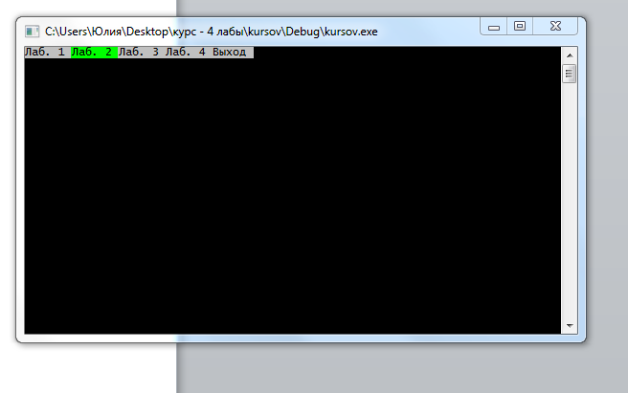

Каждая лабораторная работает независимо от другой. Так что можно использовать любой пункт в любой момент.

Лабораторная 1

1 пункт – Клавиатура   
Для ввода данных о студентах с клавиатуры. В первую очередь вводим количество записей, а затем заполняем каждую запись согласно инструкциям на экране.

2 пункт – Печать на экран   
Выводит список всех студентов на экран

3 пункт – Редактировать  
Редактирование записи по ее номеру. Указывается номер, а затем заполняем запись согласно инструкциям на экране.

4 пункт – Добавить запись  
Добавляется новая запись в конец, заполняем запись согласно инструкциям на экране.

5 пункт – Студенты группы N.N  
Пользователь вводит номер группы, программа возвращает список студентов этой группы.

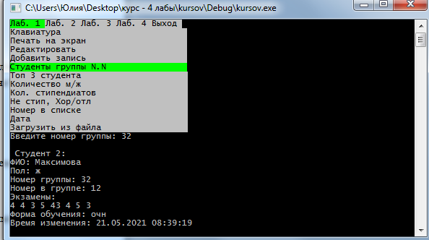

6 пункт – Топ 3 студента  
Выведет 3 лучших студента согласно их оценок, вычисляется через среднее значение всех оценок студента.

7 пункт - Количество м/ж  
Выведет количество мальчиков и девочек.

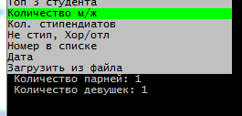

8 пункт – Количество стипендиатов  
Согласно условиям подсчитывает количество людей получающих стипендию.

9 пункт – Не стипендия и хор/отличники  
Считает количество людей не на стипендии, а так же количество хорошистов и отличников

10 пункт – Номер в списке  
Пользователь вводит номер студента в списке группы, программа возвращает список студентов с этим номером.

11 пункт – Дата  
Пользователь вводит дату, программа выводит список всех студентов, чьи записи изменяли в эту дату.   
А так же список записей изменённых до полудня и список записей изменённых после полудня.

12 пункт – Загрузить из файла  
При каждом действии с добавлением, редактированием записей новый список перезаписывается в файл. При последующих запусках этим записи можно загрузить из файла.

Лабораторная 2

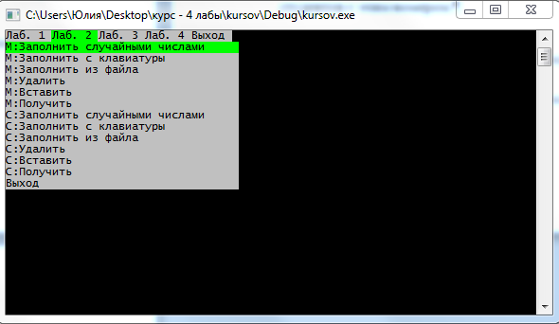

Пункты с буквой М касаются работы с массивом, пункты с буквой С касаются работы со списком.   
Опишу только массив, список работает аналогично.

1 пункт – Заполнить случайными числами  
Пользователь вводит количество элементов массива, программа формирует массив соответствующего размера и заполняет случайными числами.

2 пункт – Заполнить с клавиатуры  
Пользователь через пробел вводит числа, которые хочет добавить в массив, по окончании ввода нажимает enter.

3 пункт – Заполнить с клавиатуры  
При каждом действии с добавлением массива новый перезаписывается в файл. При последующих запусках массив можно загрузить из файла.

4 пункт – Удалить  
Пользователь должен выбрать удаление по индексу, либо по значению.

По индексу

Пользователь вводит 1 и подтверждает ввод. Затем вводит индекс числа и подтверждает – число удаляется из массива.

По значению

Пользователь вводит 2 и подтверждает ввод. Затем вводит значение числа и подтверждает – число удаляется из массива.

5 пункт – Вставить  
Пользователь вводит значение нового элемента массива и подтверждает – элемент добавляется в конец массива.

6 пункт – Получить  
Пользователь должен выбрать получение по индексу, либо по значению.

По индексу

Пользователь вводит индекс числа, программа возвращает значение элемента массива с этим индексом.

По значению

Пользователь вводит значение числа, программа возвращает индекс элемента массива с этим значением.

Лабораторная 3

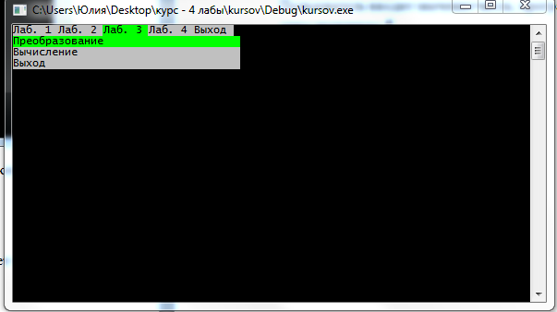ИН – инфиксная нотация, обычная запись выражения. Например 5 + 3.

ПостН – постфиксная нотация (польская обратная запись), Например: 5 3 +.

ПрефН – префиксная нотация (польская запись). Например: + 5 3.

При вводе в ПостН и ПрефН обязательно между символами ставить пробел.

+5 3 – неверно

+_5_3 - верно

При вводе в ИН наоборот.

5_+_3 – неверно

5+3 – верно

1 пункт – Преобразование  
Пользователю предлагается преобразовать выражение из ИН в ПостН или ПрефН.

Пользователь вводит выражение, программа преобразует его в соответствующую нотацию.

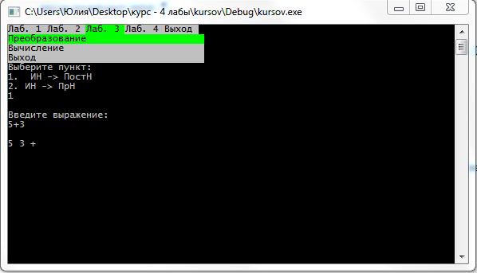

2 пункт – Вычисление  
Пользователь выбирает в какой нотации будет осуществлять ввод и затем вводит выражение, программа воз0вращает результат вычислений.

ИН

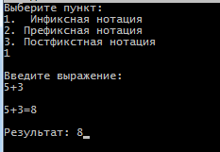

ПрефН

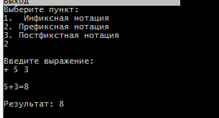

ПостН

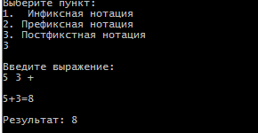

Лабораторная 4

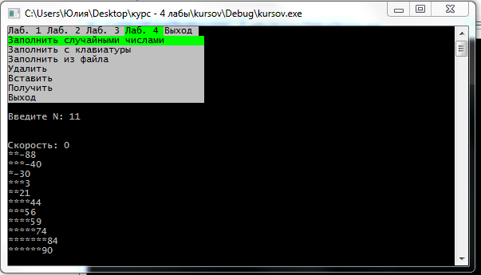

Заполнение данными работает аналогично массиву, то есть случайные числа, с клавиатуры в строку, либо из файла.

Удалить  
Пользователь вводит значение, а программа удаляет этот узел

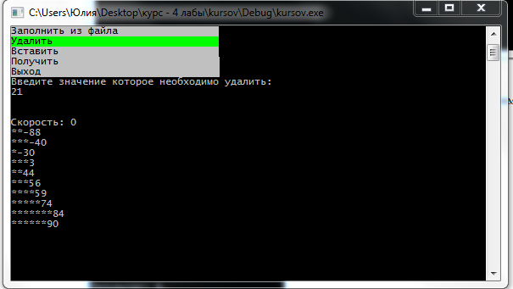

Вставить  
Пользователь вводит значение которое необходимо вставить

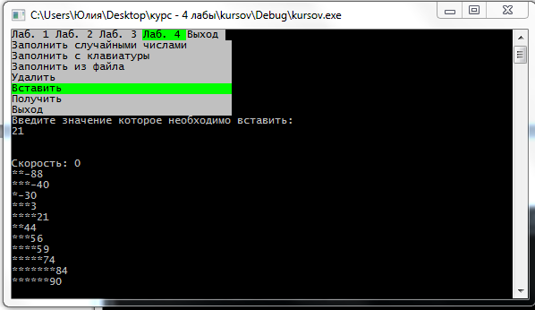

Получить  
Пользователь вводит значение, программа возвращает это значение и значения его веток, если они есть.

